PAS A PAS CALCUL INDEMNITES AU CUMUL

1 - vous sélectionnez le concours que vous organisez (dans la case Triplettes Open, vous avez un ascenseur pour faire votre choix). La croix se met automatiquement lorsque vous indiquez le n° du national.

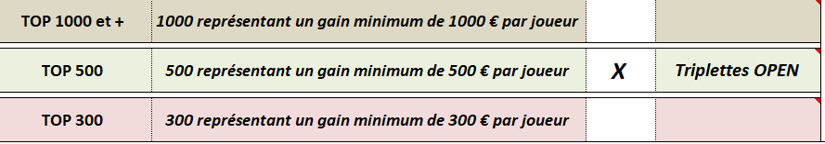

2 - Automatiquement en choisissant un TOP 500, vous avez 4500 € euros qui apparaît, c'est le minimum qui doit être redistribué. A cette somme minimum vous pouvez l'abonder d'une dotation supplémentaire à votre choix.

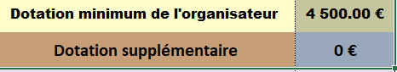

3 - Ensuite vous renseignez le nombre d'équipes engagées et dans un menu déroulant vous choisissez le montant de l'inscription par joueur (dans cet exemple j'ai 256 équipes et 10 €). Cela vous calcule automatiquement le total soit 7 680 € auquel se rajoute les 4 500 € soit un total de 12 180 €

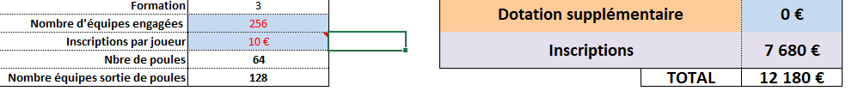

4 - c'est maintenant à l'organisateur de choisir combien il souhaite redistribuer, c'est à dire entre le minimum (4 500 €) et la totalité (12 180 €) Vous pouvez voir que rien ne s'est inscrit automatiquement dans la case Prize Money. Vous êtes seulement obligés de mettre un montant dans les cases bleues (ce qui correspond à partir des 16ème) et pour les cases vertes c'est de votre choix. Dernière obligation c'est que le total des indemnités perçu par les vainqueurs fasse au minimum 1 500 € puisque c'est un TOP 500.

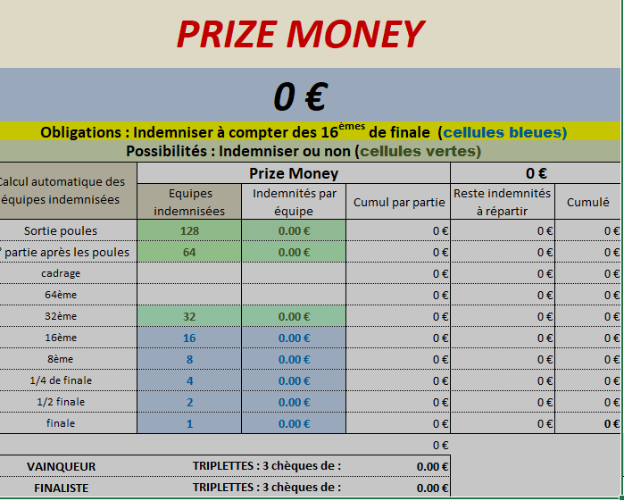

5 - Comme je suis habitué à prendre 2 € (mais ça peut être 3 € ou 1 € peu importe) je déduis de mes 12 180 €, 1 536 € (soit 6 x 256) mon Prize Money est donc de 10 644 €
Après je calcule mes indemnités. Dans mon exemple, j'ai choisi de ne rembourser que la moitié des mises en sortie de poule puis ensuite j'ai augmenté les indemnités. Bien évidemment il faut que dans la colonne " reste indemnités à répartir" soit à 0. Comme c'est un TOP 500, j'ai aussi un contrôle si la condition est respectée. Dans mon exemple, le gain par joueur est de 606 € donc j'ai VRAI qui est en vert. Si ce n'est pas respecté la case indique FAUX. Pour le calcul du montant des chèques rien de changer

